湖南师大附中2018届高三月考试卷(三)
化 学
命题人：殷艳辉 审题人：雍湘鹏

本试题卷分选择题和非选择题两部分，共8页。时量90分钟，满分100分。
可能用到的相对原子质量：H～1 C～12 N～14 O～16 Na～23 Cu～64
第Ⅰ卷 选择题(共42分)
一、选择题(本题有14个小题，每小题3分，共42分。每小题只有一个选项符合题意)
1．我国宋代《开宝本草》中记载了中药材铁华粉的制作方法：“取钢煅作叶，如笏或团，平面磨错，令光净。以盐水洒之，于醋瓮中阴处埋之一百日，铁上衣生，铁华成矣。”中药材铁华粉是指(B)

A．铁粉 B．醋酸亚铁
C．冰醋酸 D．食盐
2．设N_{A}为阿伏加德罗常数的值，下列叙述正确的是(D)
A．标准状况下，33.6 L氟化氢中含有氟原子的数目为1.5N_{A}
B．某密闭容器盛0.1 mol N₂和0.3 mol H₂，在一定条件下充分反应，转移电子的数目为0.6N_{A}
C．50 mL 18.4 mol·L^{－1}浓硫酸与足量铜微热反应，生成SO₂分子的数目为0.46N_{A}
D．常温常压下，7.0 g乙烯与丙烯的混合物中含有碳氢键的数目为N_{A}
3．下列有关实验操作的说法中，正确的是(B)
①用pH试纸测得氯水的pH为2
②用量筒、试管、胶头滴管、玻璃棒、蒸馏水和pH试纸，可鉴别pH相等的硫酸和醋酸
③在进行分液操作时，分液漏斗中下层液体从下口放出，上层液体从上口倒出
④用碱式滴定管量取25.00 mL溴水
⑤可用渗析的方法除去淀粉中混有的少量NaCl杂质
⑥在进行过滤操作时，为了加快速率，可用玻璃棒不断搅拌过滤器中的液体
A．①③⑤ B．②③⑤ C．③④⑤ D．①③④⑥
4．80 ℃时，在2 L密闭容器中充入0.40 mol N₂O₄，发生反应N₂O₄(g)2NO₂(g) ΔH＝＋Q kJ·mol^{－1}(Q>0)，获得如下数据：(C)
时间/s | 0 | 20 | 40 | 60 | 80 | 100
c(NO₂)/mol·L^{－1} | 0.00 | 0.12 | 0.20 | 0.26 | 0.30 | 0.30
下列判断正确的是
A．升高温度会使混合气体的颜色变浅
B．20～40 s内，v(N₂O₄)＝0.004 mol·L^{－1}·s^{－1}
C．反应达平衡时，吸收的热量为0.30Q kJ
D．100 s时再充入0.40 mol N₂O₄，达到新平衡时N₂O₄的转化率增大
5．下列反应的离子方程式正确的是(C)
A．将SO₂气体通入NaClO溶液中：SO₂＋2ClO－＋H₂O===SO＋2HClO
B．向FeBr₂溶液中通入过量Cl₂：2Fe^{2＋}＋4Br－＋2Cl₂===2Fe^{3＋}＋2Br₂＋4Cl－
C．向KHSO₄溶液中加入Ba(OH)₂溶液至中性：2H＋＋SO＋Ba^{2＋}＋2OH－===BaSO₄↓＋2H₂O
D．NH₄HCO₃溶液与过量NaOH溶液反应：NH＋OH－===NH₃·H₂O
6．已知X、Y、Z、W为短周期元素，在周期表中的相对位置如图所示，下列说法正确的是(B)
X | Y
Z | W
A.若H_{m}XO_{n}为强酸，则X的氢化物溶于水一定显酸性(m、n为正整数)
B．若四种元素均为金属，则Z的最高价氧化物对应的水化物一定为强碱
C．若四种元素均为非金属，则W的最高价氧化物对应的水化物一定为强酸
D．若四种元素中只有一种为金属，则Z与Y两者的最高价氧化物对应的水化物能反应
【解析】A.若H_{m}XO_{n}为强酸，则X可能为N，N的氢化物溶于水呈碱性，错误；B.若四种元素均为金属，则X为Li、Y为Be、Z为Na、W为Mg，Na的最高价氧化物对应的水化物为NaOH，为强碱，正确；C.若四种元素均为非金属，则W可能为P，P的最高价氧化物对应的水化物为磷酸，为弱酸，错误；D.若四种元素中只有一种为金属，则X为B、Y为C、Z为Al、W为Si，则Al与C两者的最高价氧化物对应的水化物分别为氢氧化铝和碳酸，二者不能发生反应，错误；故答案为B。
7．工业上将Na₂CO₃和Na₂S以1∶2的物质的量之比配成溶液，再通入SO₂，可制取Na₂S₂O₃，同时放出CO₂。在该反应中(D)
A．硫元素在此过程中仅被还原
B．每生成1 mol Na₂S₂O₃，转移4 mol电子
C．氧化剂与还原剂的物质的量之比为1∶2
D．相同条件下，每吸收1 m³ SO₂就会放出0.25 m³ CO₂
8．学生甲和学生乙完成了下列实验，其中实验现象完全相同的是(A)
选项 | 学生甲 | 学生乙
A | 向碳酸氢钠溶液中逐滴加入盐酸 | 向盐酸中逐滴加入碳酸氢钠溶液
B | 向三氯化铝溶液中滴加氢氧化钠溶液 | 向氢氧化钠溶液中滴加三氯化铝溶液
C | 向FeCl₂溶液中滴加KSCN溶液，再通入Cl₂ | 向FeCl₂溶液中通入Cl₂，再滴加KSCN溶液
D | 向BaCl₂溶液中通入SO₂ | 向BaCl₂溶液中通入SO₃
9.为增强铝的耐腐蚀性，现以铅蓄电池为外电源，以Al作阳极、Pb作阴极，电解稀硫酸，使铝表面的氧化膜增厚。其反应原理如下：
电池：Pb(s)＋PbO₂(s)＋2H₂SO₄(aq)===2PbSO₄(s)＋2H₂O(l)；
电解池：2Al＋3H₂O=====Al₂O₃＋3H₂↑。电解过程中，以下判断正确的是(D)
选项 | 电池 | 电解池
A | H＋移向Pb电极 | H＋移向Pb电极
B | 每消耗3 mol Pb | 生成2 mol Al₂O₃
C | 正极：PbO₂＋4H＋＋2e－===Pb^{2＋}＋2H₂O | 阳极：2Al＋3H₂O－6e－===Al₂O₃＋6H＋
D | 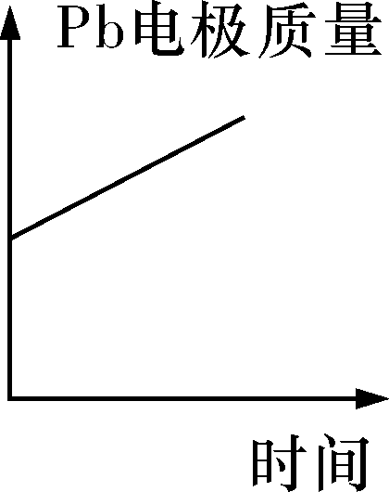 | 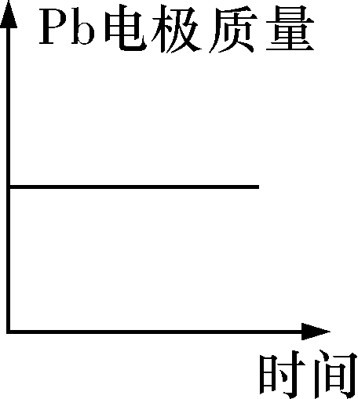
10.尿黑酸症是由酪氨酸在人体内非正常代谢而产生的一种疾病，其转化过程如下。下列说法错误的是(B)
OHCH₂CHNH₂COOH―→OHCH₂COCOOH――→HOCH₂COOHOH
酪氨酸 对羟苯丙酮酸 尿黑酸
A．1 mol酪氨酸能与含1 mol HCl的盐酸反应，又能与含2 mol NaOH的溶液反应
B．酪氨酸能发生加成、取代、消去和缩聚反应
C．1 mol对羟苯丙酮酸最多可与4 mol H₂反应
D．1 mol尿黑酸最多可与含3 mol Br₂的溴水反应
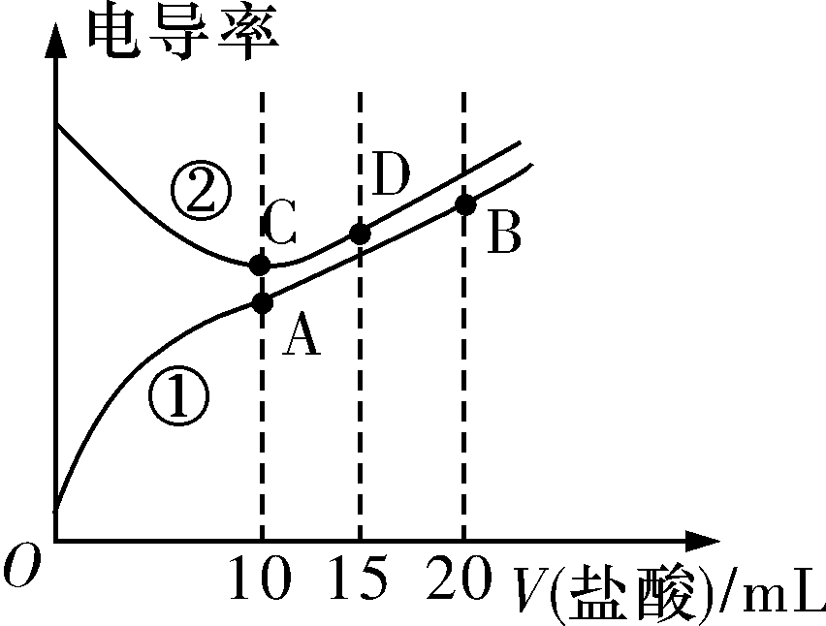
11．电解质溶液电导率越大导电能力越强。常温下用0.100 mol·L^{－1}盐酸分别滴定10.00 mL 浓度均为0.100 mol·L^{－1}的NaOH溶液和二甲胺[(CH₃)₂NH]溶液(二甲胺在水中的电离与氨相似，常温下K_{b}[(CH₃)₂NH·H₂O]＝1.6×10^{－4})。利用传感器测得滴定过程中溶液的电导率如图所示。下列说法正确的是(B)
A．曲线②代表滴定二甲胺溶液的曲线
B．A点溶液中：c(H＋)＝c(OH－)＋c[(CH₃)₂NH·H₂O]
C．D点溶液中：2c(Na＋)＝3c(Cl－)
D．在相同温度下，A、B、C、D四点的溶液中，水的电离程度最大的是C点
【解析】滴定起点，强电解质NaOH溶液的电导率高于弱电解质二甲胺溶液的电导率，所以曲线②代表滴定氢氧化钠溶液的曲线，A错；根据质子守恒，B正确；根据物料守恒，C错；A点所示为强酸弱碱盐，水解促进水电离，C点为NaCl溶液，对水电离无影响，B、D两点酸过量，抑制水电离，D错。
12．常压下羰基化法精炼镍的原理为Ni(s)＋4CO(g)Ni(CO)₄(g)。230 ℃时，该反应的平衡常数K＝2×10^{－5}。已知：Ni(CO)₄的沸点为42.2 ℃，固体杂质不参与反应。第一阶段：将粗镍与CO反应转化成气态Ni(CO)₄；第二阶段：将第一阶段反应后的气体分离出来，加热至230 ℃制得高纯镍。下列判断正确的是(B)
A．增加c(CO)，平衡向正向移动，反应的平衡常数增大
B．第一阶段，在30 ℃和50 ℃两者之间选择反应温度，选50 ℃
C．第二阶段，Ni(CO)₄分解率较低
D．该反应达到平衡时，v_{生成}[Ni(CO)₄]＝4v_{生成}(CO)
13．常温下，将一定浓度的HA和HB分别与0.10 mol·L^{－1}的NaOH溶液等体积混合，实验记录如下表：
混合后的溶液 | 加入的酸 | 酸的浓度/(mol·L^{－1}) | 混合后溶液的pH
① | HA | 0.10 | 8.7
② | HB | 0.12 | 2
下列说法中正确的是(D)
A．HA是强酸，HB是弱酸
B．升高温度，溶液②中增大
C．溶液①中离子浓度的关系：c(A－)＞c(Na＋)＞c(OH－)＞c(H＋)
D．溶液②中离子浓度的关系：c(Na＋)＋c(H＋)＋c(B－)＝0.12 mol·L^{－1}
14．向27.2 g Cu和Cu₂O的混合物中加入某浓度的稀硝酸0.5 L，固体物质完全反应，生成NO和Cu(NO₃)₂。在所得溶液中加入1.0 mol·L^{－1}的NaOH溶液1.0 L，此时溶液呈中性，金属离子已完全沉淀，沉淀质量为39.2 g。下列有关说法错误的是(A)
A．硝酸的物质的量浓度为2.6 mol·L^{－1}
B．产生的NO在标准状况下的体积为4.48 L
C．Cu、Cu₂O与硝酸反应后剩余的HNO₃为0.2 mol
D．原固体混合物中Cu与Cu₂O的物质的量之比为2∶1
【解析】由题意可知，Cu(OH)₂的质量为39.2 g，其物质的量为0.4 mol，设Cu、Cu₂O的物质的量分别为x mol、y mol，则x＋2y＝0.4，64x＋144y＝27.2，解得x＝0.2，y＝0.1，故D正确；Cu和Cu₂O中的Cu都变成了＋2价，转移的电子的物质的量为0.4＋0.2＝0.6，根据得失电子守恒可知，生成的NO为0.2 mol，故B正确；n(NaOH)＝1 mol，生成0.4 mol Cu(OH)₂时消耗了0.8 mol NaOH，另外0.2 mol NaOH中和了硝酸，故C正确；硝酸总的物质的量为0.2 mol(剩余的)＋0.2 mol(表现氧化性的)＋0.8 mol(表现酸性的)＝1.2 mol，其物质的量浓度为2.4 mol/L，故A错误。
第Ⅰ卷答题卡
题号 | 1 | 2 | 3 | 4 | 5 | 6 | 7 | 8 | 9 | 10 | 11 | 12 | 13 | 14
答案 | B | D | B | C | C | B | D | A | D | B | B | B | D | A
第Ⅱ卷 非选择题(共58分)
二、非选择题(本题包括5小题，共58分)
15．(每空1分，共9分)亚硝酰氯(NOCl，熔点：－64.5 ℃，沸点：－5.5 ℃)是一种黄色气体，遇水易水解。可用于合成清洁剂、触媒剂及中间体等。实验室可由氯气与一氧化氮在常温常压下合成。
(1)甲组同学拟制备原料气NO和Cl₂，制备装置如下图所示：
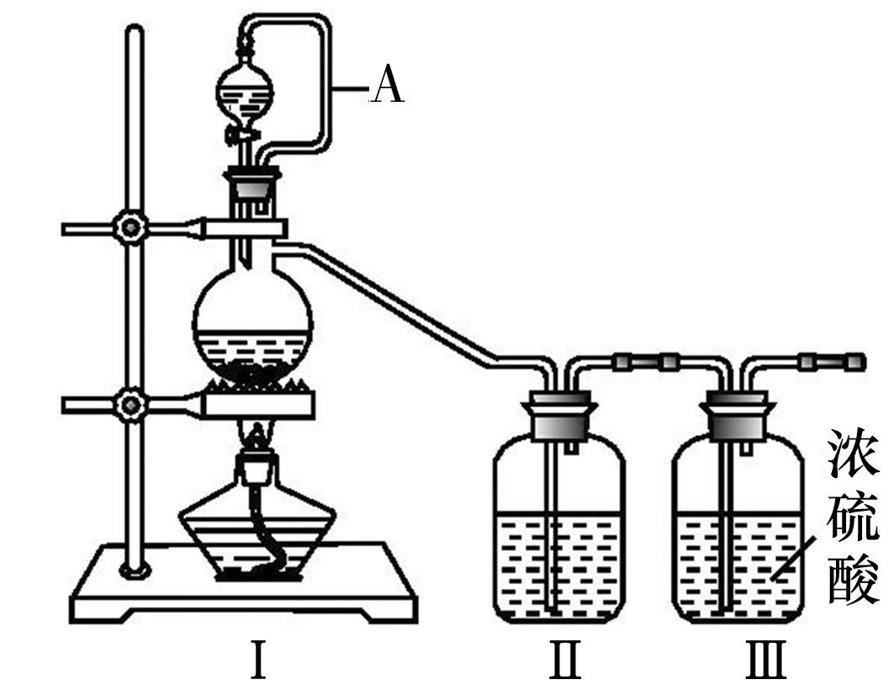
为制备纯净干燥的气体，下表中缺少的药品是(写物质名称)：
 | 装置Ⅰ
 | 烧瓶中 | 分液漏斗中 |  | 装置Ⅱ
制备纯净Cl₂ | MnO₂ | ①__浓盐酸__ | ②__饱和食盐水__
制备纯净NO | Cu | ③__稀硝酸__ | ④__水__
(2)乙组同学利用甲组同学制得的NO和Cl₂制备NOCl，装置如图所示：
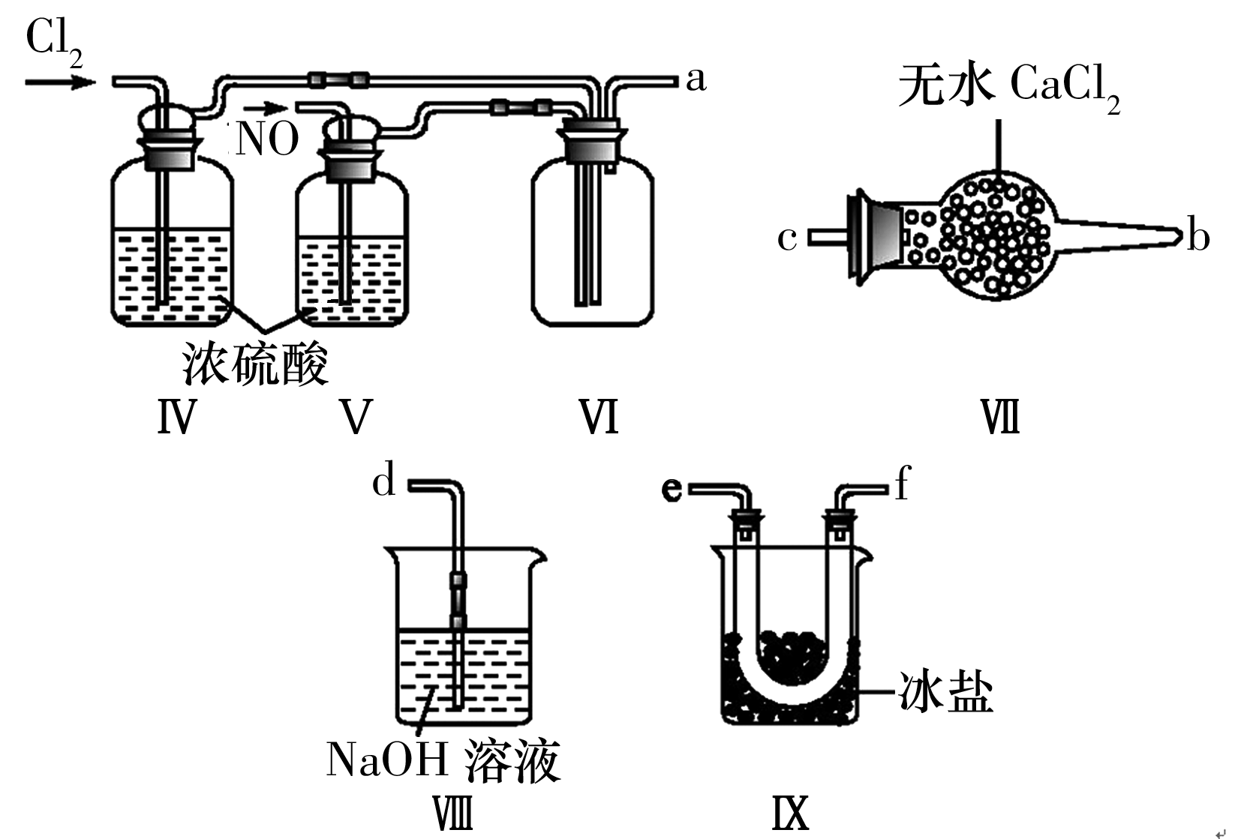
①装置连接顺序为a→__e→f(或f→e)→c→b→d__(按气流自左向右方向，用小写字母表示)。
②装置Ⅳ、Ⅴ除可进一步干燥NO、Cl₂外，另一个作用是__通过观察气泡调节气体的流速__。
③装置Ⅶ的作用是__防止水蒸气进入反应器__。
④装置Ⅷ中吸收尾气时，NOCl发生反应的化学方程式为：__NOCl＋2NaOH===NaCl＋NaNO₂＋H₂O__。
(3)丙组同学查阅资料，查得王水是浓硝酸与浓盐酸的混酸，一定条件下混酸可生成亚硝酰氯和氯气，该反应的化学方程式为：__HNO₃(浓)＋3HCl(浓)===NOCl↑＋Cl₂↑＋2H₂O__。
16．(除标注外，其余每空2分，共10分)汽车尾气中的CO、NO_{x}以及燃煤废气中的SO₂都是大气污染物，对它们的治理具有重要意义。
(1)氧化还原法消除NO_{x}的转化如下：
NO――→NO₂――→N₂
①反应 Ⅰ 为NO＋O₃===NO₂＋O₂，生成标准状况下11.2 L O₂时，转移电子的物质的量是__1(1分)__ mol。
②反应Ⅱ中，当n(NO₂)∶n[CO(NH₂)₂]＝3∶2时，氧化产物与还原产物的质量比为__4∶3__。
(2)吸收SO₂和NO，获得Na₂S₂O₄和NH₄NO₃产品的流程图如图所示(Ce为铈元素)。
装置Ⅱ中，酸性条件下NO被Ce^{4＋}氧化的产物主要是NO和NO，请写出生成等物质的量的NO和NO时的离子方程式：__2NO＋3H₂O＋4Ce^{4＋}===NO＋NO＋6H＋＋4Ce^{3＋}__。
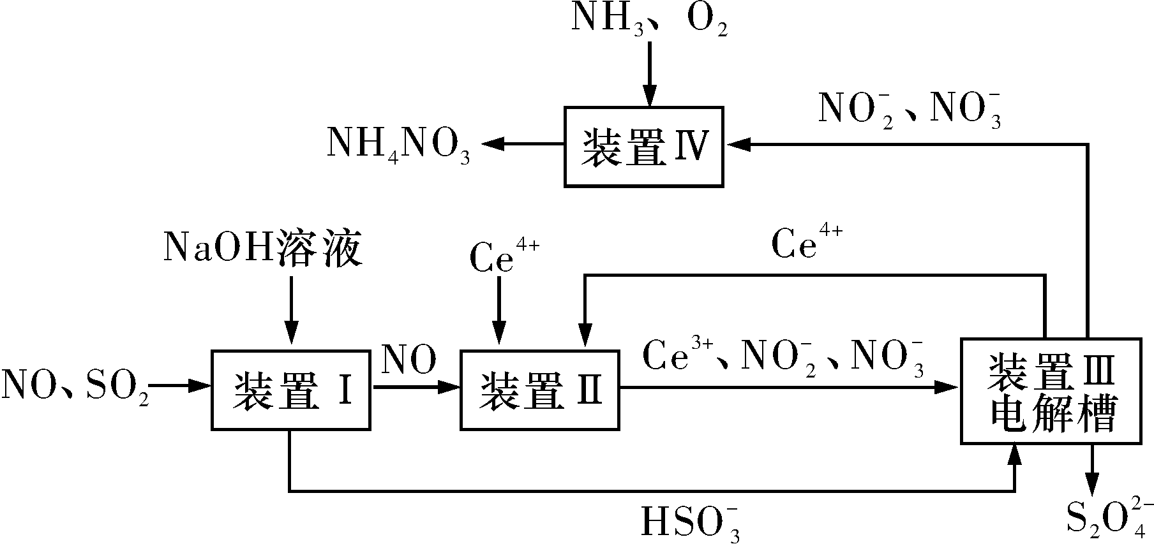
(3)装置Ⅲ的作用之一是用质子交换膜电解槽电解使得Ce^{4＋}再生，再生时生成的Ce^{4＋}在电解槽的__阳极(1分)__(填“阳极”或“阴极”)，同时在另一极生成S₂O的电极反应式为__2H＋＋2HSO＋2e－===S₂O＋2H₂O__。
(4)已知进入装置Ⅳ的溶液中NO的浓度为a g·L^{－1}，要使1 m³该溶液中的NO完全转化为NH₄NO₃，至少需向装置Ⅳ中通入标准状况下的氧气__243a__ L(用含a的代数式表示，结果保留整数)。
17．(每空2分，共12分)聚合氯化铝晶体是介于AlCl₃和Al(OH)₃之间的一种水溶性无机高分子聚合物，其制备原料主要是铝加工行业的废渣——铝灰，它主要含Al₂O₃、Al，还有SiO₂等杂质。聚合氯化铝生产工艺流程如下：
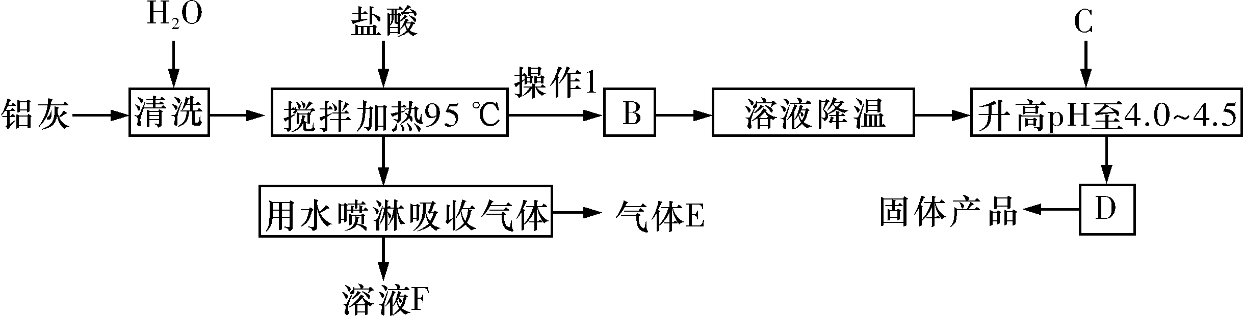
(1)操作1的操作是__过滤__；
(2)升高pH至4.0～4.5的目的是__促进Al^{3＋}水解，使聚合氯化铝晶体析出__ ；
(3)生产过程中可循环使用的物质是__盐酸__(写物质名称)；
(4)为使得到的晶体较纯净，生产过程中使pH升高的C物质可选用__b，d___(填标号)；
a．NaOH b．Al c．氨水 d．Al₂O₃ e．NaAlO₂
(5)通过该法得到一种化学式为[Al₂(OH)₂Cl₄·5H₂O]₁₀的(M＝3 200 g/mol)聚合氯化铝晶体，为测定产品纯度，进行如下操作：
①称取16.00 g样品，用适量盐酸溶解后配成100.00 mL溶液；
②取25.00 mL溶液，控制pH＝3.5，加入过量0.10 mol/L 40.00 mL EDTA(Na₂H₂Y·2H₂O)标准液滴定(Al^{3＋}＋H₂Y^{2－}===AlY－＋2H＋)，加热煮沸5～10分钟，使Al^{3＋}与EDTA结合稳定(EDTA与Al^{3＋}结合无色)；
③待上一步结束后，调节溶液pH至5～6，加入二甲酚橙作指示剂，用0.10 mol/L标准Zn^{2＋}溶液滴定多余的EDTA(Zn^{2＋}＋H₂Y^{2－}===ZnY^{2－}＋2H＋)，消耗标准液20.00 mL。(已知：二甲酚橙与Zn^{2＋}形成的配合物是红紫色的溶液)则判断达到滴定终点的现象是__溶液恰好变为浅红紫色，且半分钟内不恢复原色__；产品的纯度为__80%__。
18.(每空2分，共12分)已知氢氧化钙和钨酸钙(CaWO₄)都是微溶电解质，两者的溶解度均随温度升高而减小。在钨冶炼工艺中，将氢氧化钙加入钨酸钠碱性溶液中得到钨酸钙，发生反应Ⅰ：WO(aq)＋Ca(OH)₂(s)CaWO₄(s)＋2OH－(aq) 。
(1)下图为不同温度下Ca(OH)₂、CaWO₄的沉淀溶解平衡曲线。
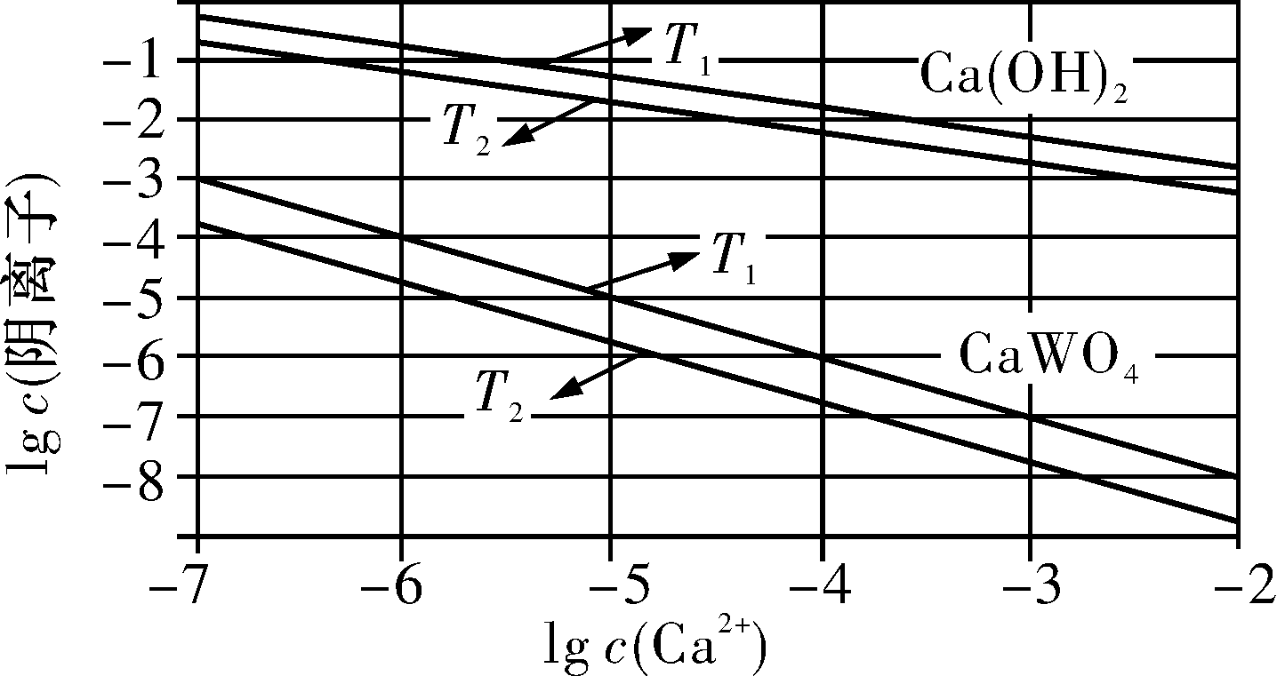
①计算T₁时K_{sp}(CaWO₄)＝__1×10^{－10}__；
②T₁__<__ T₂(填“>”“＝”或“<”)。
(2)反应Ⅰ的平衡常数K理论值如下表：
温度/℃ | 25 | 50 | 90 | 100
K | 79.96 | 208.06 | 222.88 | 258.05
①该反应平衡常数K的表达式为__K＝__；
②该反应的ΔH__>__0(填“>”“＝”或“<”)；
③由于溶液中离子间的相互作用，实验测得的平衡常数与理论值相距甚远。50 ℃时，向一定体积的钨酸钠碱性溶液[c(Na₂WO₄)＝c(NaOH)＝0.5 mol·L^{－1}]中，加入过量Ca(OH)₂，反应达到平衡后WO的沉淀率为60%，计算实验测得的平衡常数为__6.05_mol·L^{－1}__。
(3)制取钨酸钙时，适时向反应混合液中添加适量盐酸，分析其作用：
__加入盐酸，消耗反应生成的OH－，使溶液中OH－浓度减小，平衡向正反应方向移动，提高WO的沉淀率__。
【解析】(2)③ 反应Ⅰ：WO(aq)＋Ca(OH)₂(s) CaWO₄(s)＋2OH－(aq)
起始/ mol·L^{－1} 0.5 0.5
变化/ mol·L^{－1} 0.5×60%＝0.3 0.6
平衡/ mol·L^{－1} 0.2 1.1
K＝＝ mol·L^{－1}＝6.05 mol·L^{－1}。
19．(除标注外，其余每空2分，共15分)化合物M是可降解的聚酯，化合物E是有机合成中间体，其合成路线如图所示：
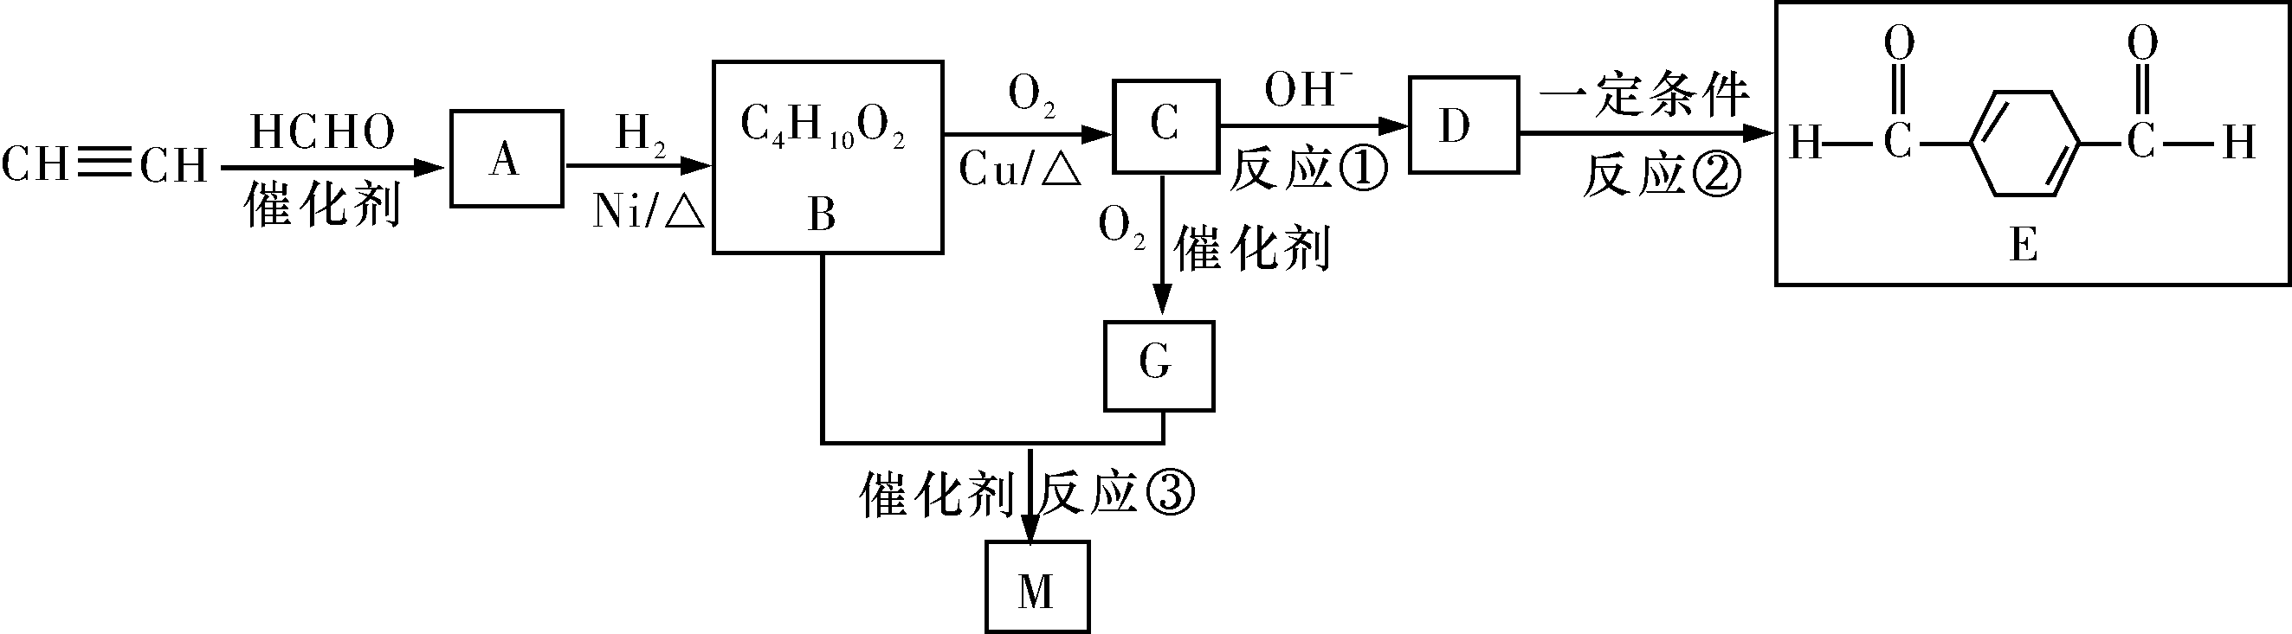
已知：Ⅰ.CCH＋COH――→CCCOHH
Ⅱ.CHO＋HCCHO――→CHOHCCHO
请回答：
(1)反应②的反应类型为__消去反应(1分)__。
(2)B的结构简式为__CH₂OHCH₂CH₂CH₂OH__；
M的结构简式为__HOCOCH₂CH₂COO(CH₂)₄OH__。
(3)写出反应①的化学反应方程式：
__2HCOCH₂CH₂COH――→COHOHCOHOH__。
(4)写出检验B是否完全转化为C的方法所用试剂：__碱石灰、Na__；实验现象：__加碱石灰蒸馏出产品后加钠无气泡产生__。
(5)有苯环和4种不同化学环境氢原子且与E互为同分异构体的酯有__3__种，写出其中的一种同分异构体的结构简式__COOCH₃、CH₃OOCH、OOCCH₃(任写一种即可)__。

欢迎访问“高中试卷网”——http://sj.fjjy.org

